**MENTALNO ZDRAVLJE**

**Svjetski dan mentalnog zdravlja – 10.listopada**

**Što je mentalno zdravlje?**

* Emocionalno, psihološko i socijalno blagostanje pojedinca.
* Ključni dio cjelokupog zdravlja.
* Uključuje naše misli, osjećaje i ponašanja.
* Obuhvaća sposobnost suočavanja s izazovima, donošenje odluka i razvijanje potencijala.
* Uključuje naše misli, osjećaje i ponašanja te utječe na način na koji doživljavamo život, suočavamo se sa stresom i ostvarujemo odnose s drugima.

**Kako prepoznati dobro i loše mentalno zdravlje?**

*Osobe koje imaju dobro mentalno zdravlje obično:*

* Osjećaju unutarnji mir i emocionalnu stabilnost
* Mogu se suočiti sa svakodnevnim stresom i izazovima
* Održavaju zdrave odnose s drugima
* Imaju pozitivan stav prema sebi i životu
* Rado sudjeluju u aktivnostima koje ih ispunjavaju i čine sretnima

*Osobe koje imaju loše mentalno zdravlje obično:*

* Imaju dugotrajan osjećaj tuge, tjeskobe ili razdražljivosti
* Osjećaju krivnju, prepravljenost ili beznađe
* Nemaju apetita te imaju poteškoće sa spavanjem
* Imaju ekstremne promjene ponašanja ili misli
* Imaju fizičke simptome poput glavobolja ili bolova bez medicinskog objašnjenja

**Prevencija i održavanje mentalnog zdravlja**

**RAZGOVARAJTE O SVOJIM OSJEĆAJIMA**

-Dijeljenjem svojih misli i emocija s drugima smanjuje se osjećaj opterećenosti i stresa

**PRAKTICIRAJTE MEDITACIJU**

-meditacija i tehnike disanja mogu smanjiti anksioznost





**VJEŽBAJTE REDOVITO**

-Fizička aktivnost poboljšava raspoloženje i smanjuje stres

**SJETITE SE ODMORITI**

-Kvalitetan san ključan je za mentalno zdravlje

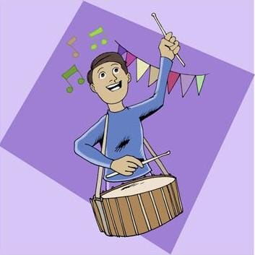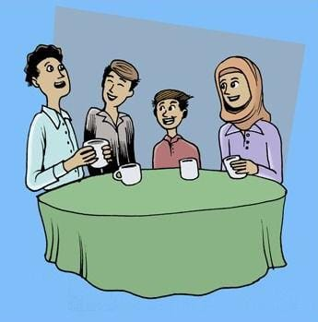

**BAVITE SE HOBIJIMA**

-Kreativne aktivnosti potiču pozitivne emocije

**PROVODITE VRIJEME S LJUDIMA KOJE VOLIŠ**

-Druženje s prijateljima i obItelji pruža emocijonalnu podršku

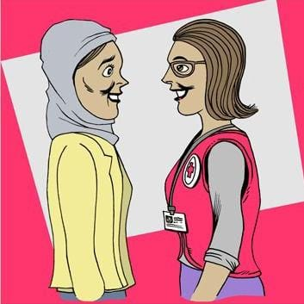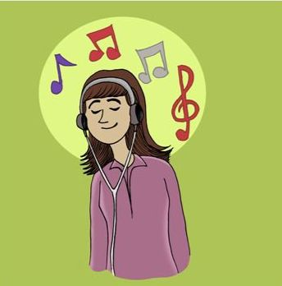

**POTRAŽITE POMOĆ**

-obratitE se terapeutu ili savjetniku ako je potrebno

**SLUŠAJTE GLAZBU KOJA TI SE SVIĐA**

-Glazba omogućuje izražavanje i procesuiranje emocija koje ponekad ne možemo verbalizirati

**Popis ustanova i udruga koje pružaju psihološku pomoć na području Imotske krajine**

***Hrvatski zavod za socijalni rad – Područni ured Imotski***

**Kontakt*:*** 021-670 538 – centrala; E-mail: [css-imotski@socskrb.hr](mailto:css-imotski@socskrb.hr)

***Dom zdravlja Imotski – Ambulanta specijalističke psihijatrijske medicine***

Robert Varda, dr.med ; **Kontakt** telefon: 021 308 561

***Nastavni Zavod za javno zdravstvo Splitsko-dalmatinske županije, Savjetovalište Imotski***

Dipl. socijalna radnica Dragana Vrljić Klapirić

**Kontakt:** 021 842 731 ; E-mail: [dragana.vrljic.klapiric@nzjz-split.hr](mailto:dragana.vrljic.klapiric@nzjz-split.hr)

***Centar za pružanje usluga u zajednici Maestral Split***

***Mobilni tim i Poludnevni boravak Imotski***

**Kontakt:** 091 620 51 40 ; E-mail: [esf.imotski.maestral@gmail.com](mailto:esf.imotski.maestral@gmail.com)

***Udruga „Nazaret“ Imotski***

**Kontakt:** 099 693 4567 ; E-mail: [udruganazaretimotski@gmail.com](mailto:udruganazaretimotski@gmail.com)

***Udruga osoba s invaliditetom Imotski***

**Kontakt:**  098 160 1460, Martina Puljiz, predsjednica udruge

021 842 291, Martina Lozo, administrativna tajnica